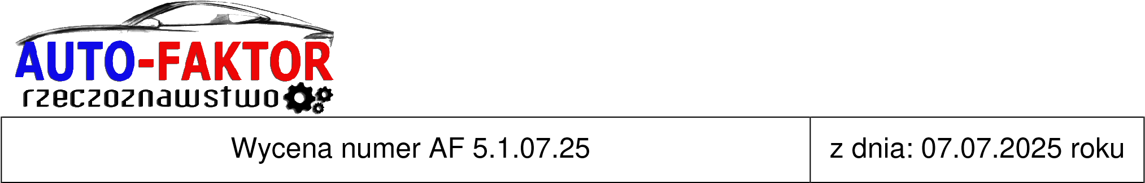
Rzeczoznawca maszyn i urządzeń inż. Michał Dudkiewicz RS 001462.
Rzeczoznawca certyfikowany, numer certyfikatu 528/12/15/18/22/24, wydany przez Centrum Certyfikacji Rzeczoznawców Polskiego Związku Motorowego, posiadające akredytację Centrum Akredytacji nr AC 091.
Biegły Skarbowy numer 159 na liście Biegłych Skarbowych Izby Skarbowej w Poznaniu w specjalności: wycena maszyn i urządzeń.
Naczelnik Urzędu Skarbowego w Kościanie
Zleceniodawca ....................................................................................................................................................
3012-SEE.7114.1533.2024 21 marca 2025 roku.
Zlecenie, pismo, znak ......................................................................... z dnia .....................................................
Oszacowanie wartości maszyny do cięcia strumieniem wody.
Zakres Oceny: .....................................................................................................................................................
- Podstawy wykonania zlecenia:
  - Oględziny przedmiotowej używanej maszyny do cięcia strumieniem wody.
  - Informacje cenowe uzyskane u producentów lub autoryzowanych przedstawicieli producentów maszyn o porównywalnych parametrach jak również przeprowadzone badania ofert na rynku maszyn używanych.
  - Fotografie wycenianej maszyny wykonane w czasie oględzin stanowią integralną część niniejszej wyceny.
- Identyfikacja przedmiotu wyceny:
  - Rodzaj maszyny: Waterjet
  - Producent: Nanjing Dardi Water Cutter CO., LTD
  - Model: DWJ2040-FB
  - Kraj produkcji: Chiny
  - Rok produkcji: 2008
  - Numer fabryczny: 08036
  - Zakres pracy (XYZ): 2000 × 4000 × 130–210 [mm]
  - Dokładność cięcia: ±0,1 [mm]
  - Powtarzalność: ±0,025 [mm]
  - Szybkość pozycjonowania: 5 000 – 20 000 [mm/min]
  - Ciśnienie maksymalne: 400 [MPa] (60 000[ psi])
  - Przepływ wody (DIPS7-3740): ~3,7–3,8 [l/min]
  - System CNC: Yaskawa/Fagor, HUAXIN/Fagor
  - Zasilanie: 220/380/415 V, 50/60 Hz
  - Cięcie skośne: ±5°, oś C do 3600°/min
  - Oprogramowanie: PEPS CAD/CAM, interfejs DXF
  - Moc silnika głównego: 5,4 [kW]
- Zastosowanie maszyny do cięcia strumieniem wody stanowiącej przedmiot niniejszej wyceny:
Waterjet to metoda obróbki materiałów za pomocą strumienia wody pod bardzo wysokim ciśnieniem. Daje to możliwość wycinania skomplikowanych kształtów i wzorów w różnych materiałach (metal, szkło, kamień, ceramika, tworzywa sztuczne i kompozyty). Strumień wody może być również wzbogacony ścierniwem (np. garnetem) dla zwiększenia efektywności cięcia materiałów twardych. Maszyny do cięcia strumieniem wody pod ciśnieniem są sterowane komputerowo (CNC), co pozwala na precyzyjne i powtarzalne cięcie dużych elementów w całości lub kilku jednocześnie.
- Fotografie wycenianej maszyny do cięcia strumieniem wody i jej osprzętu.

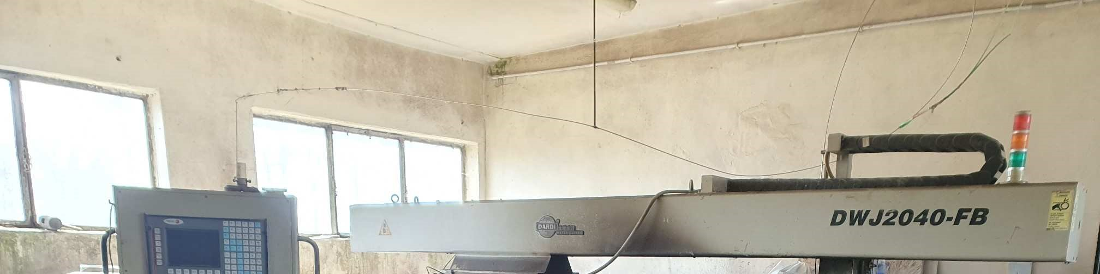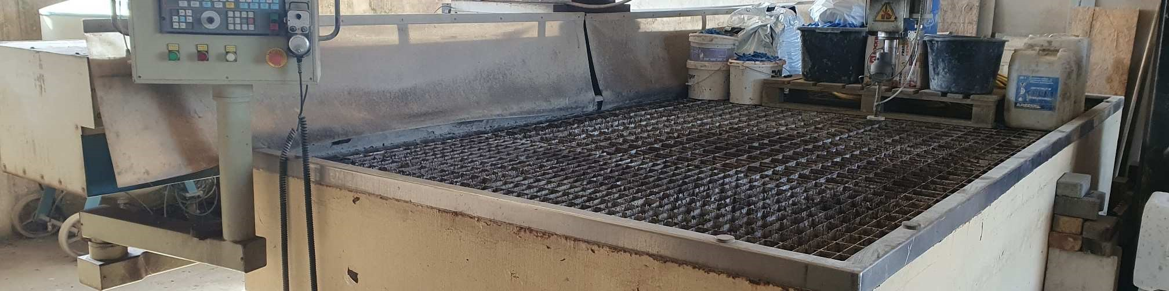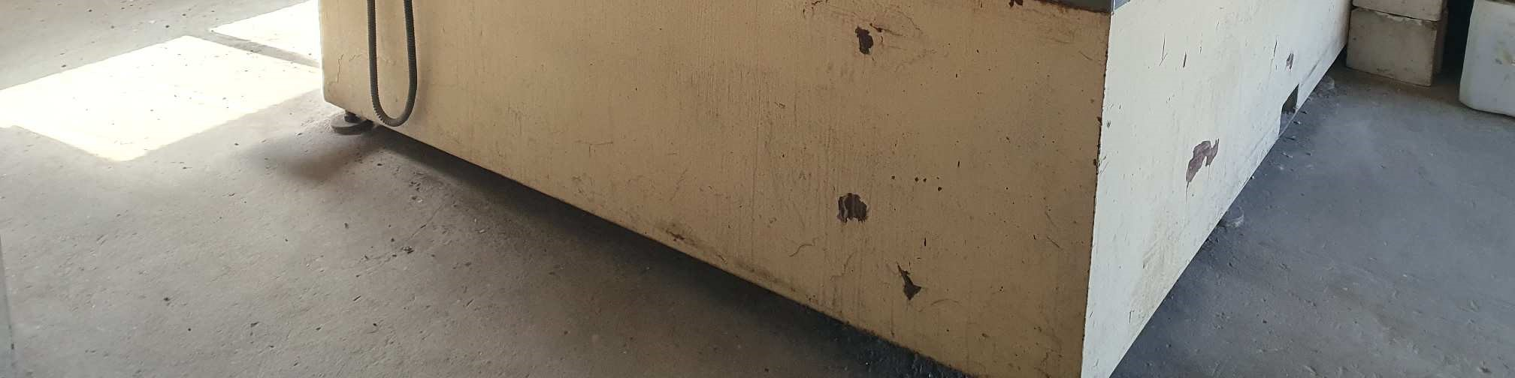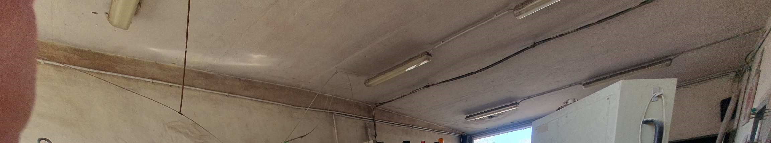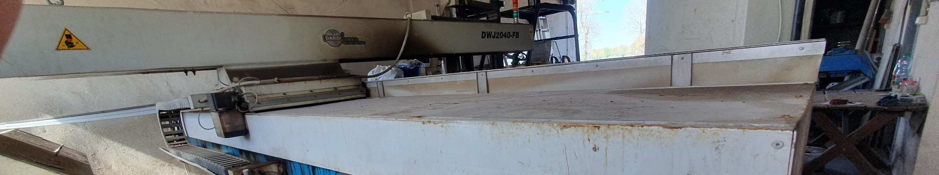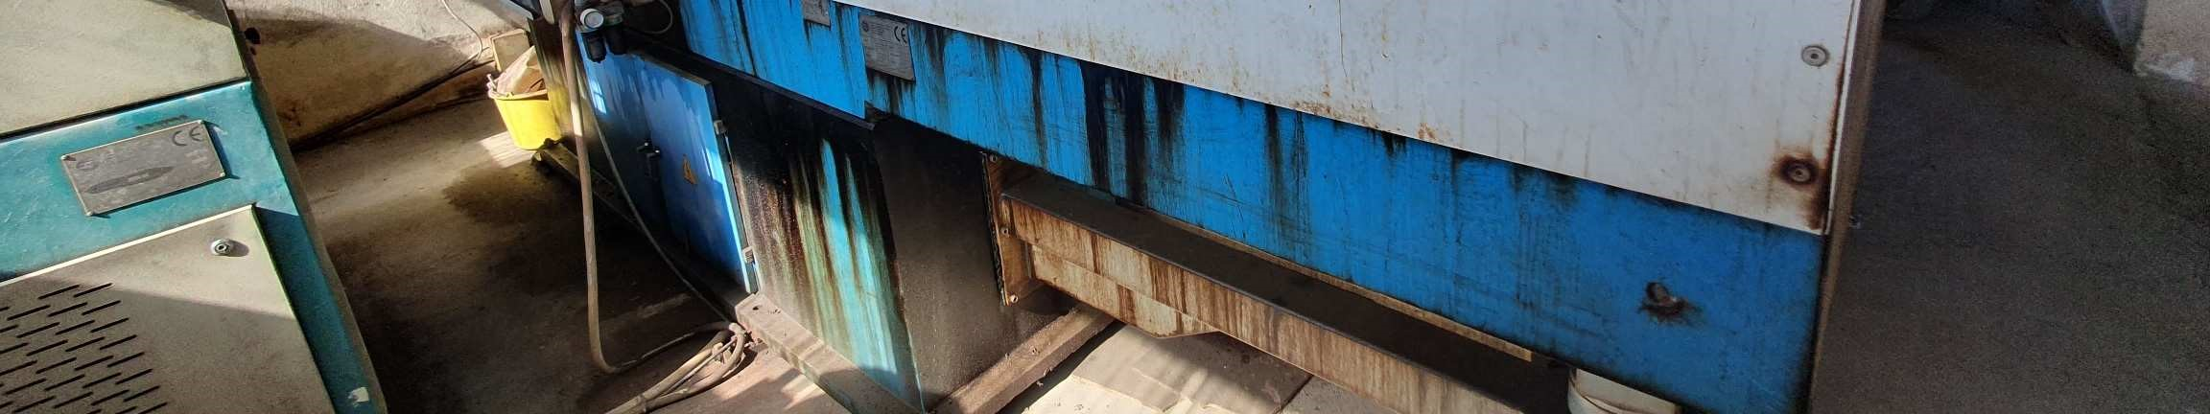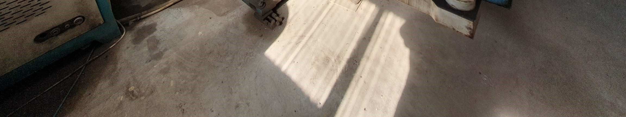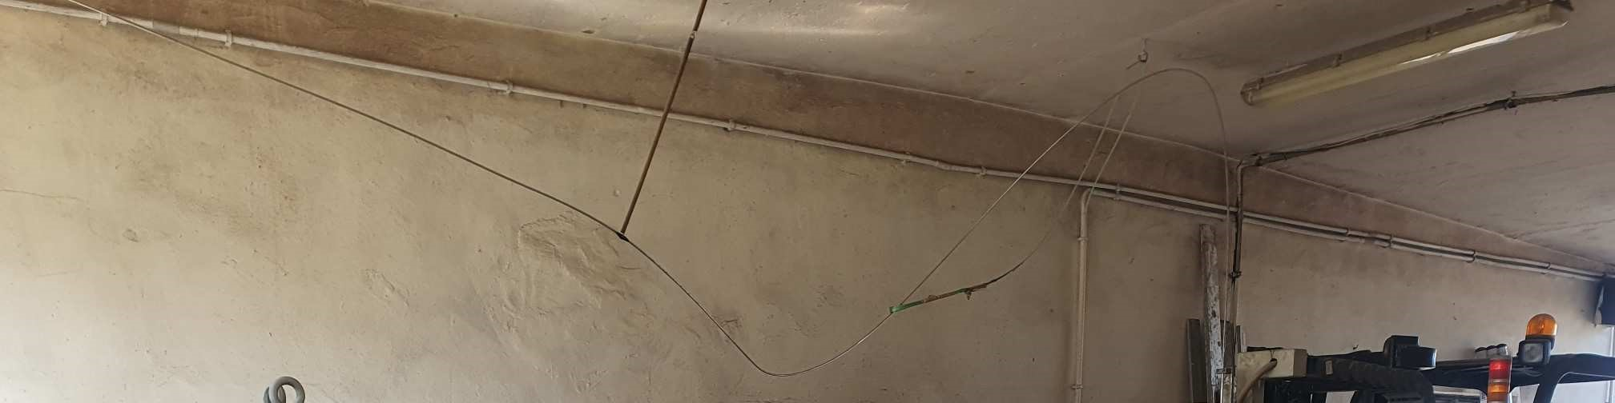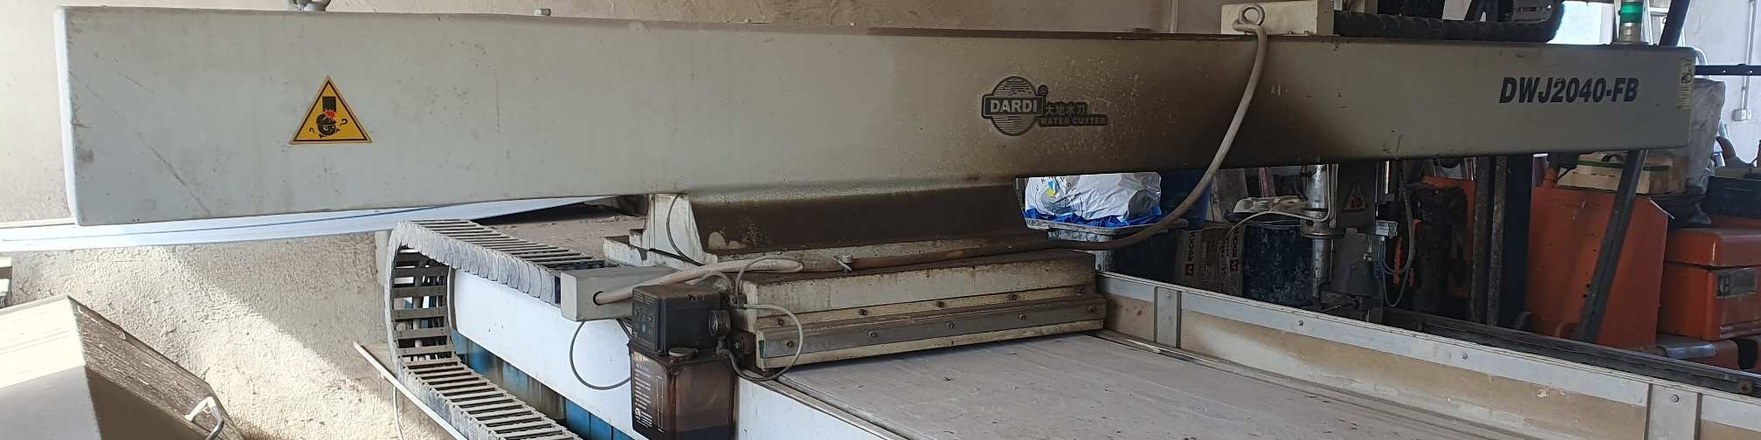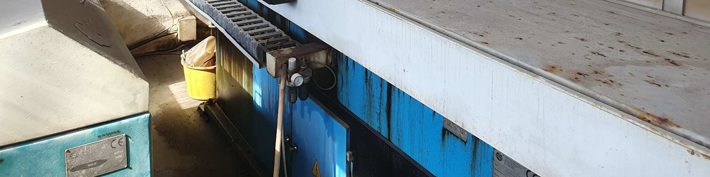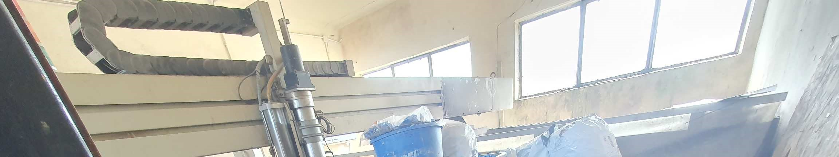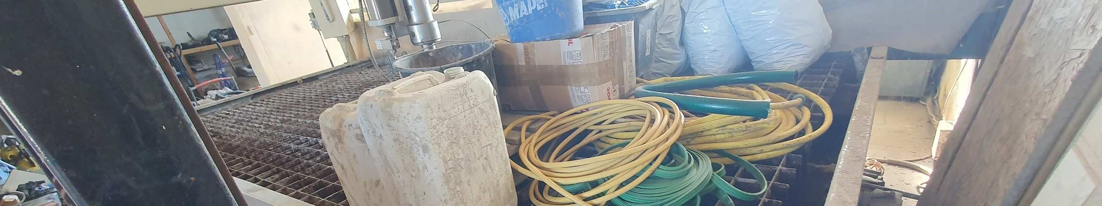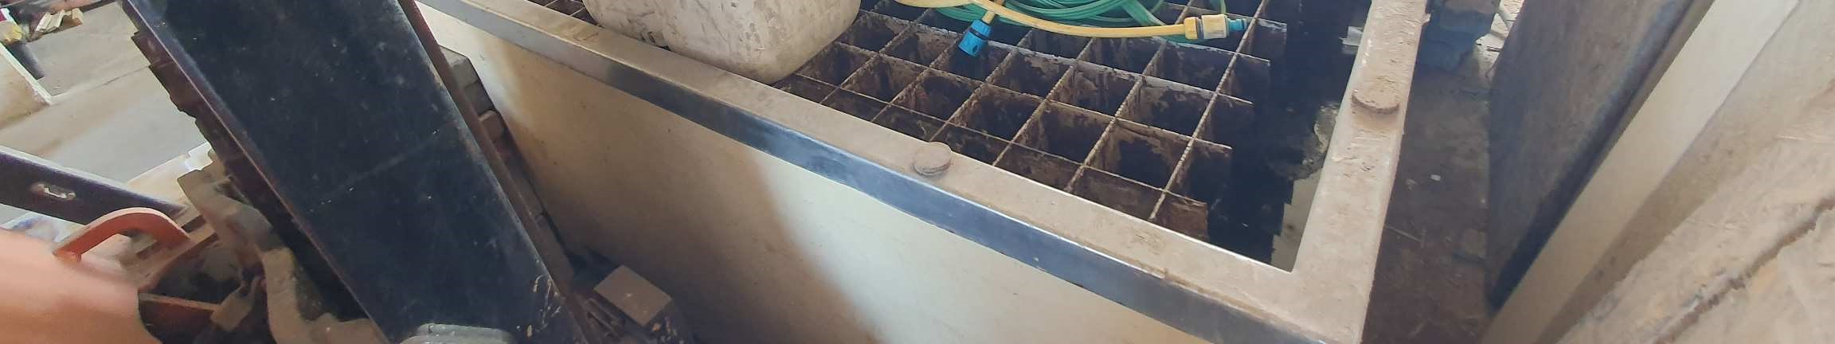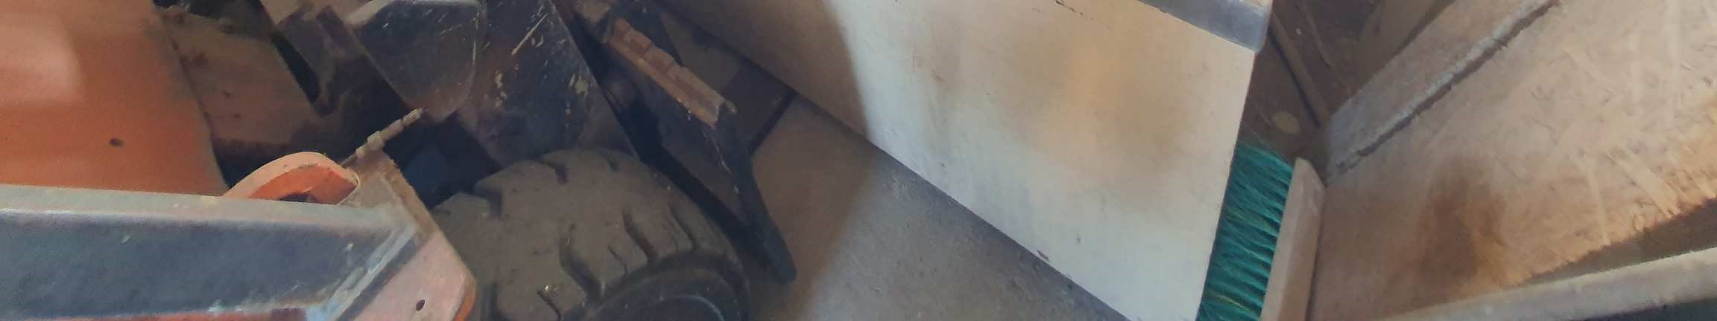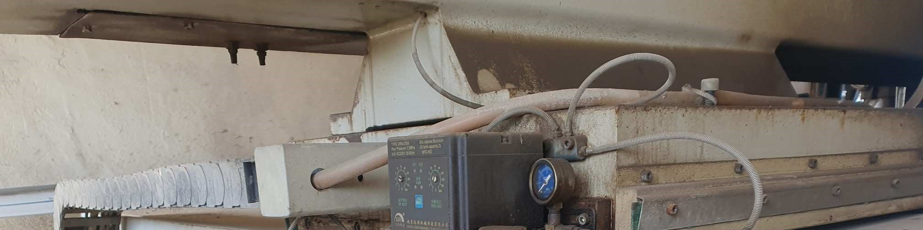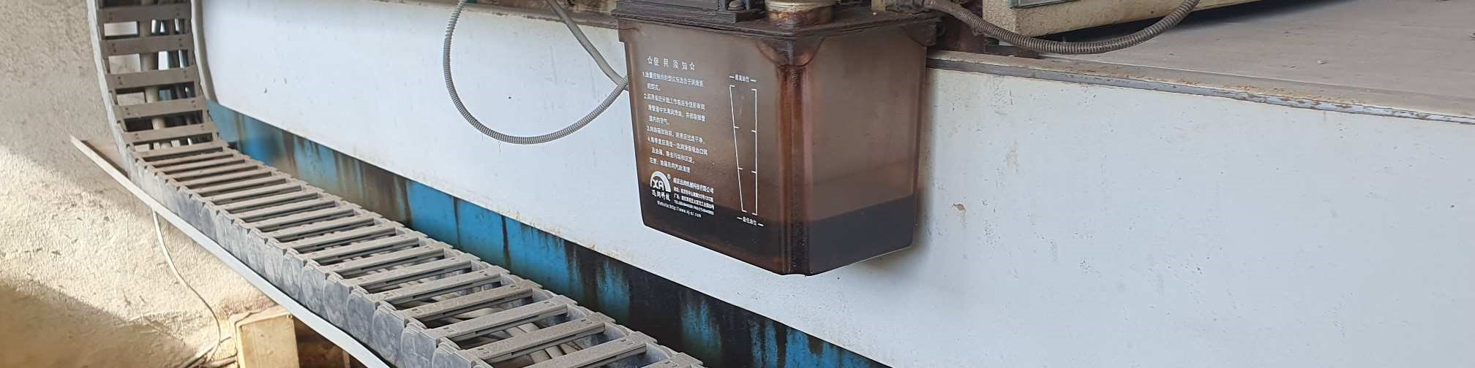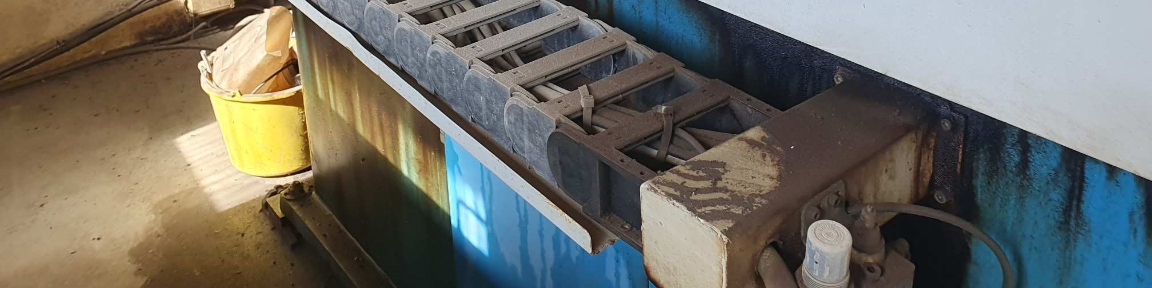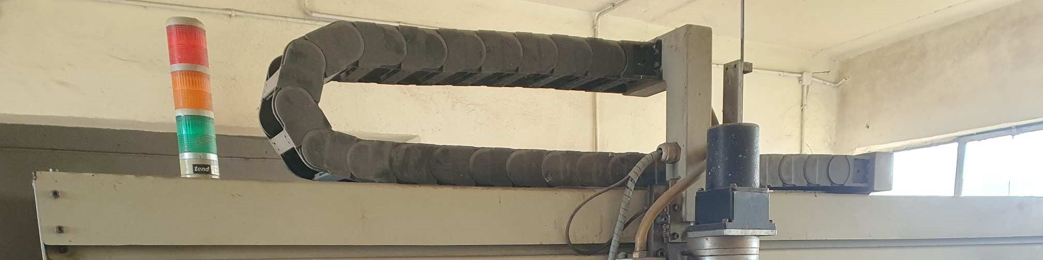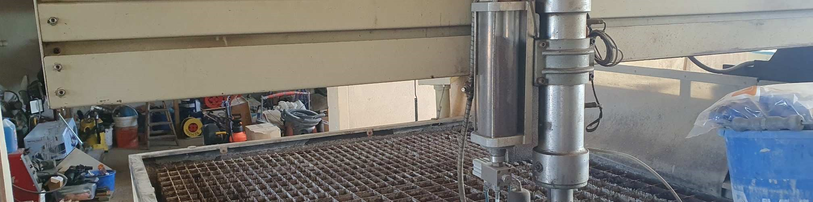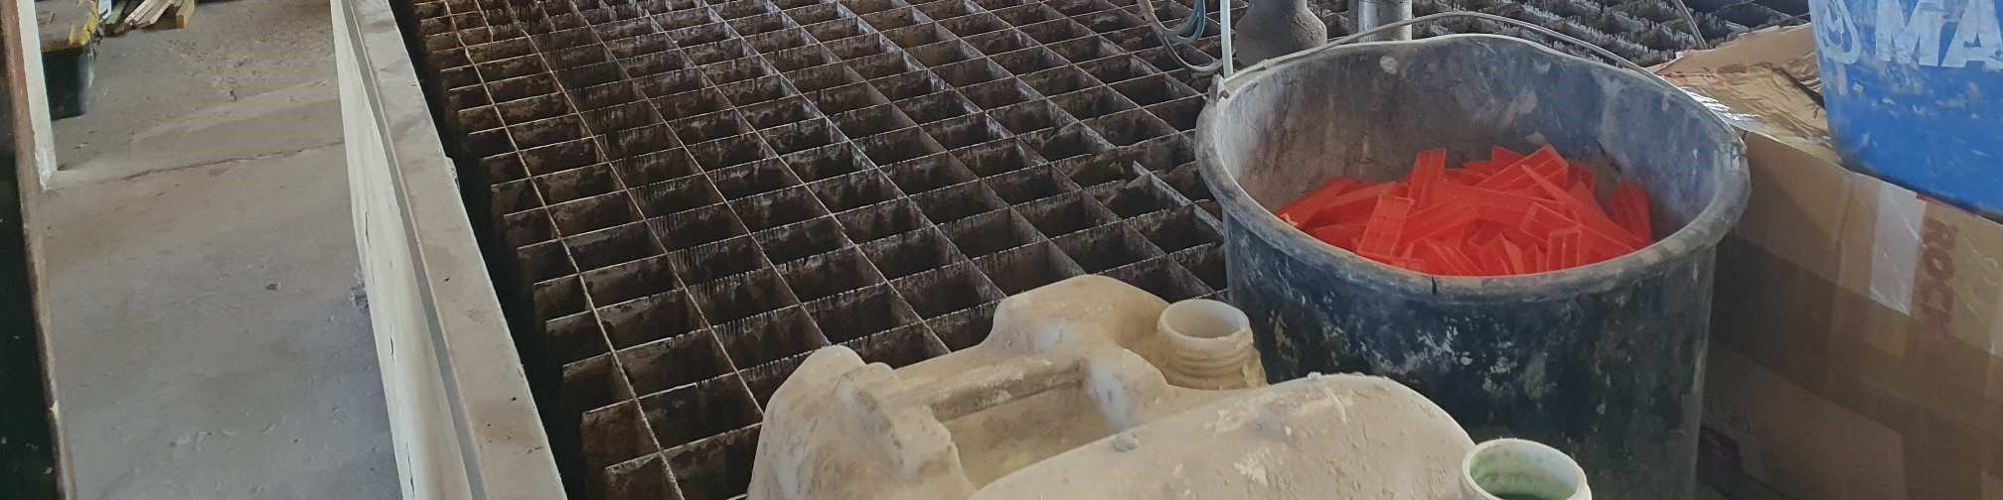

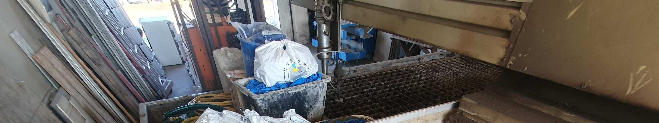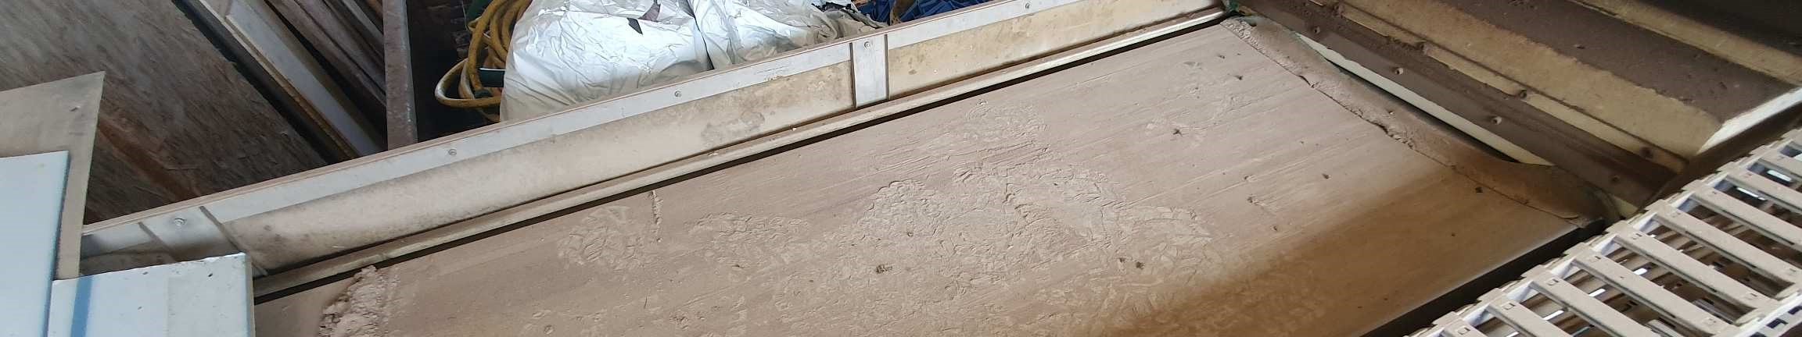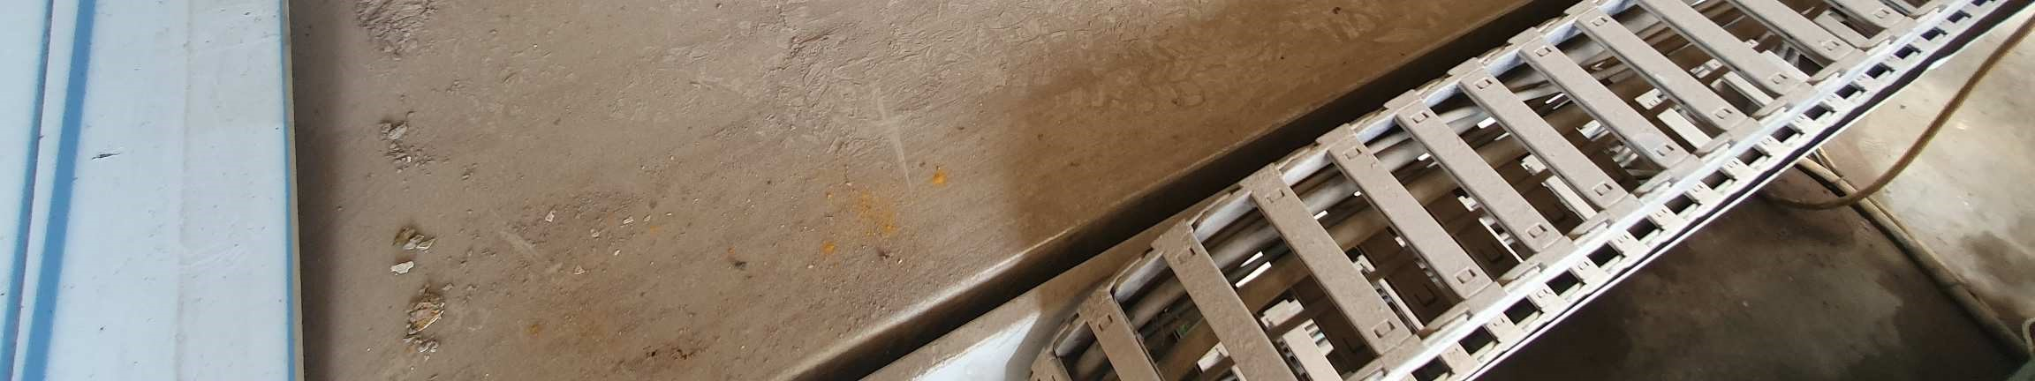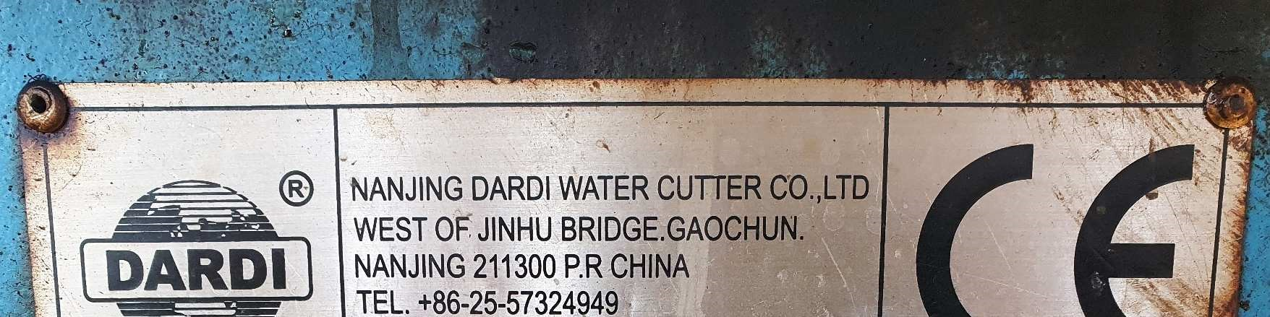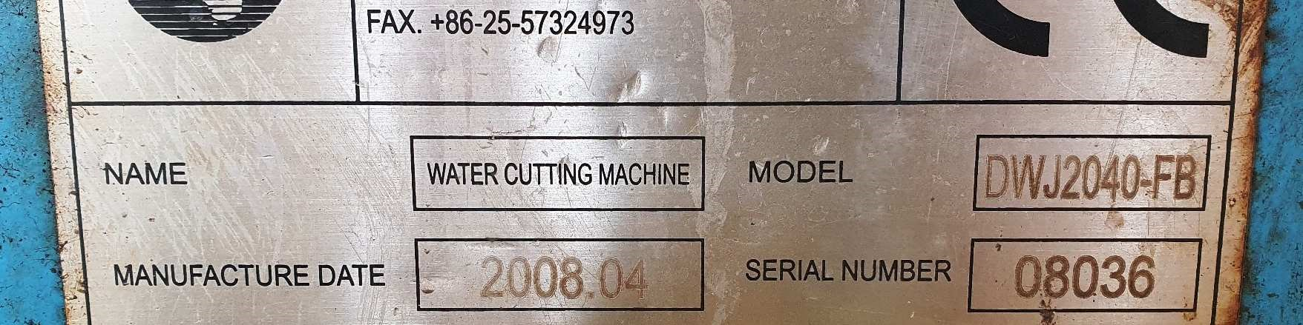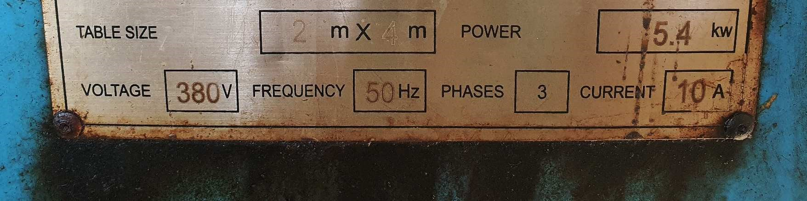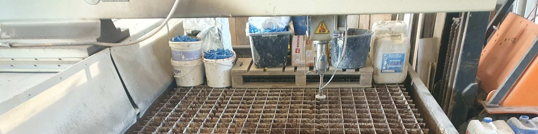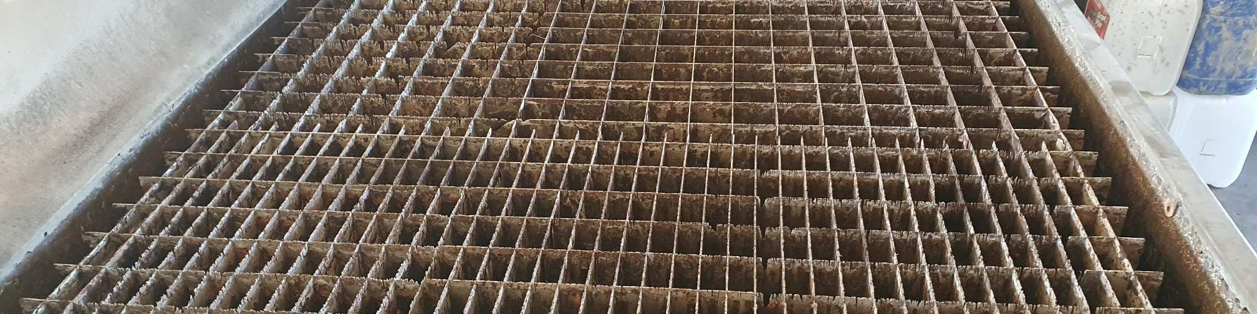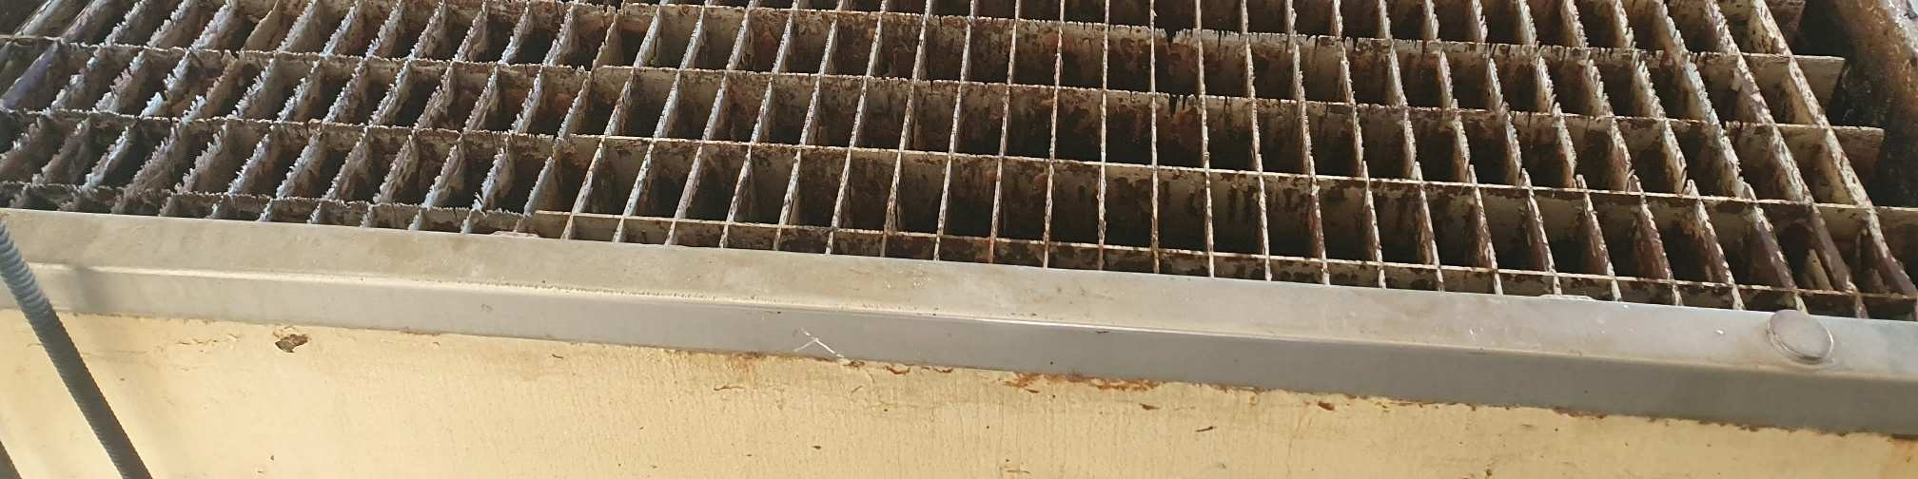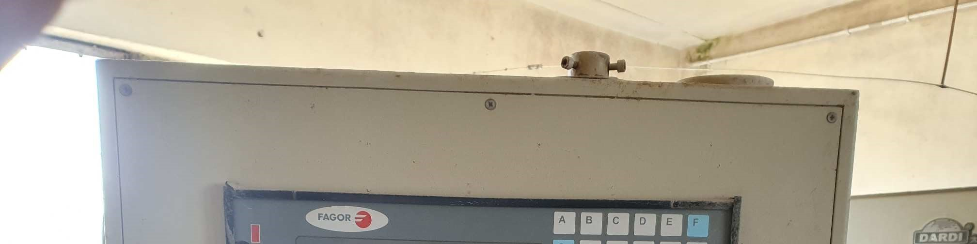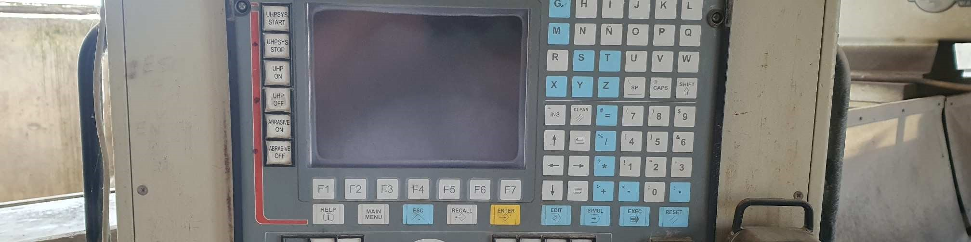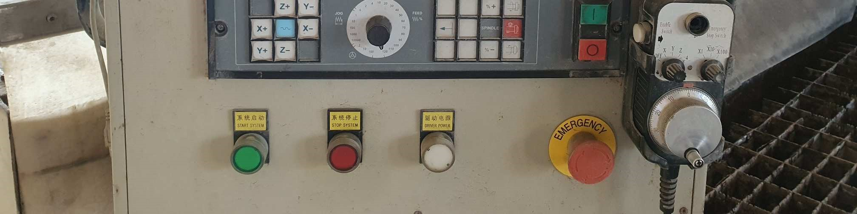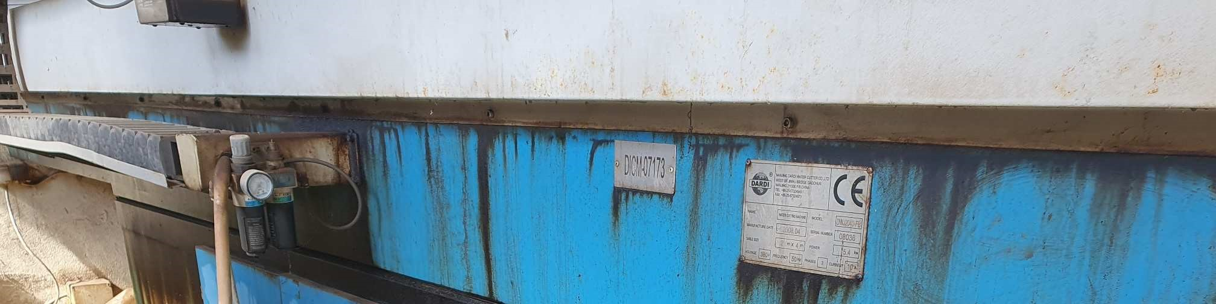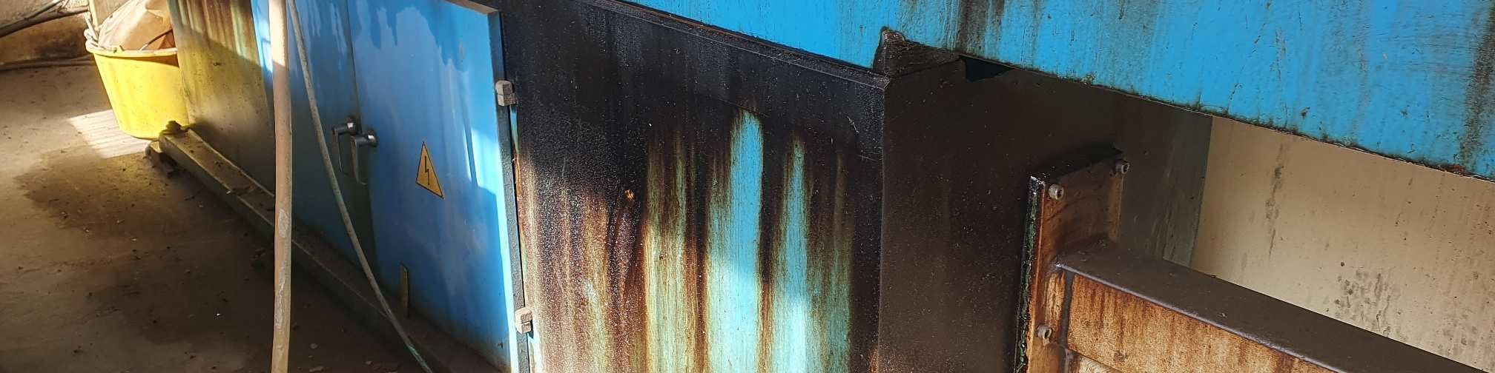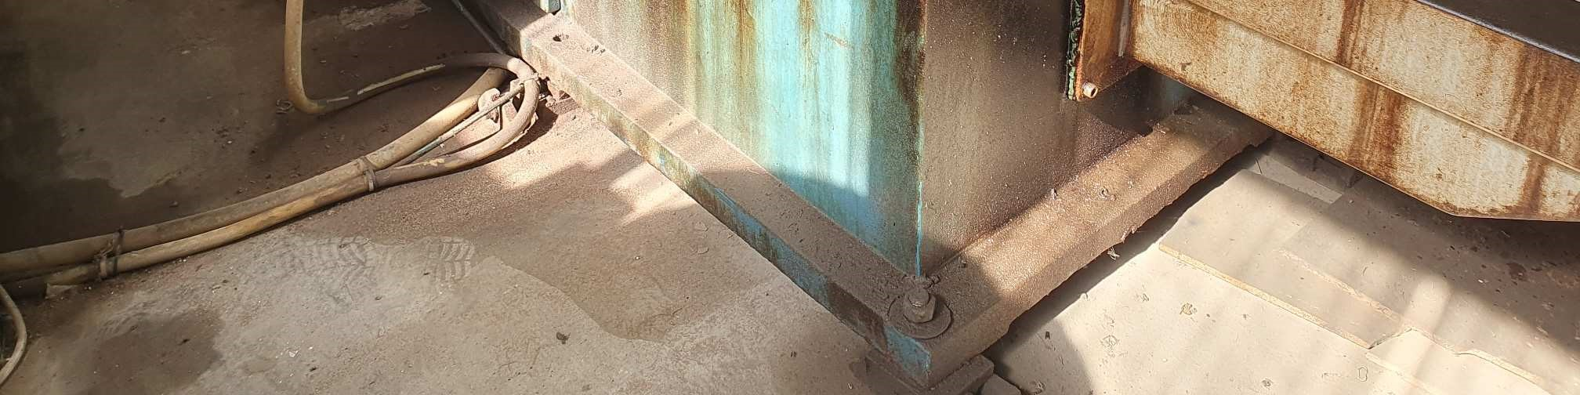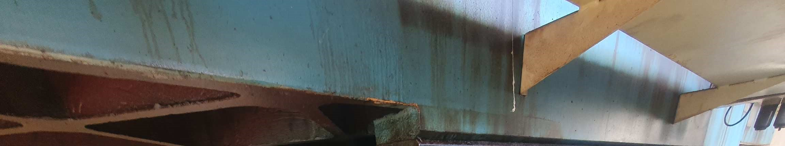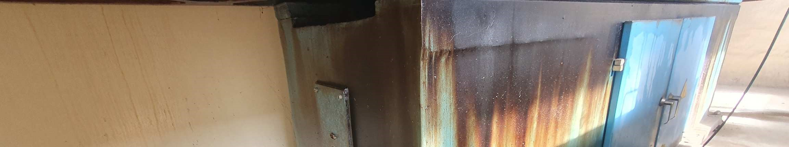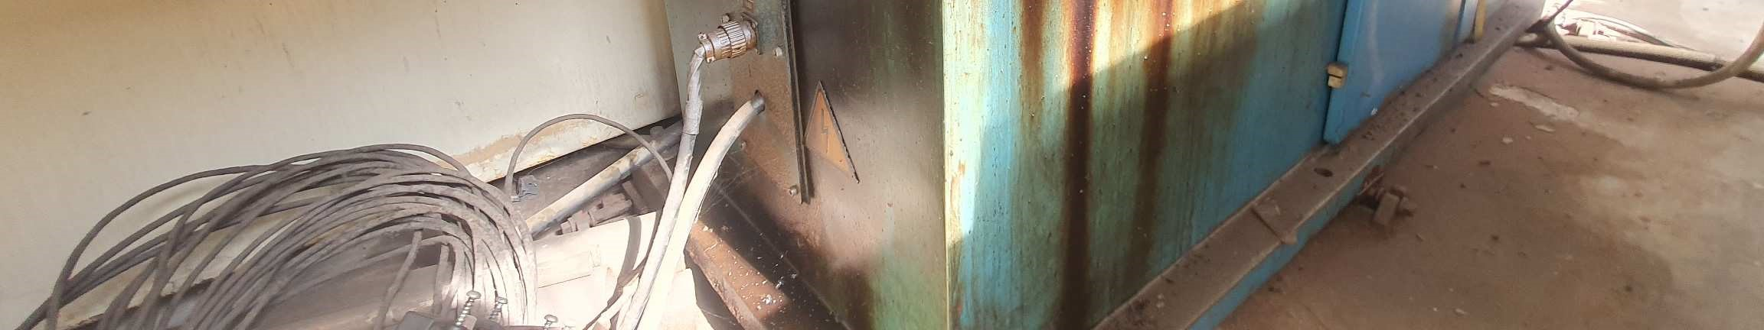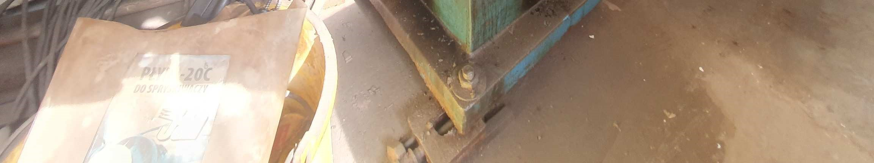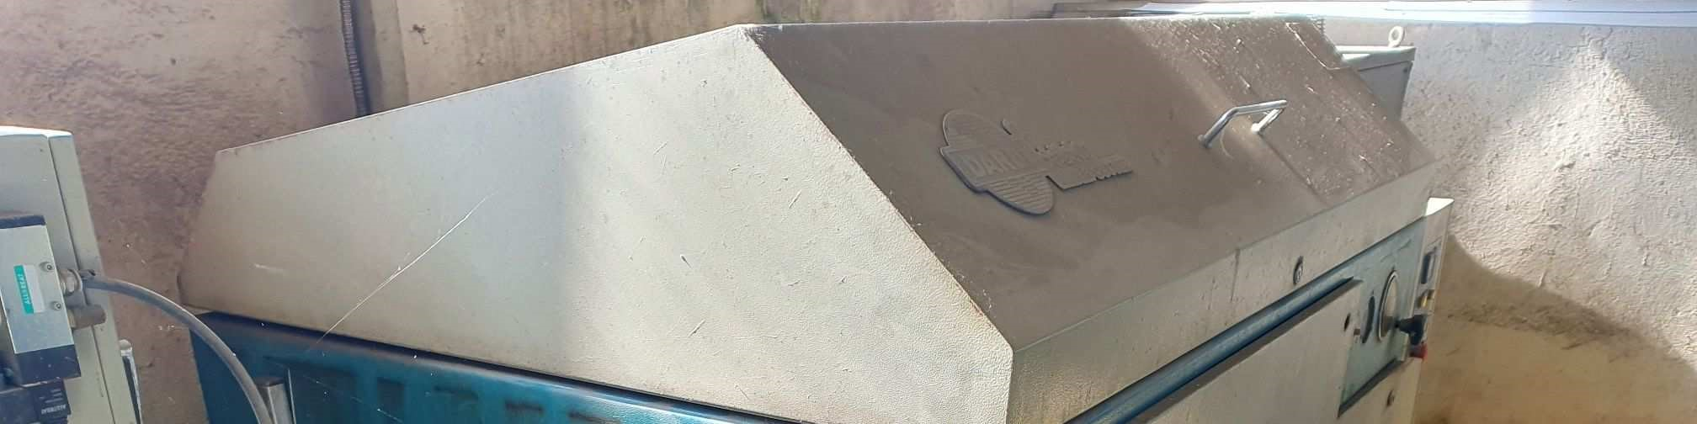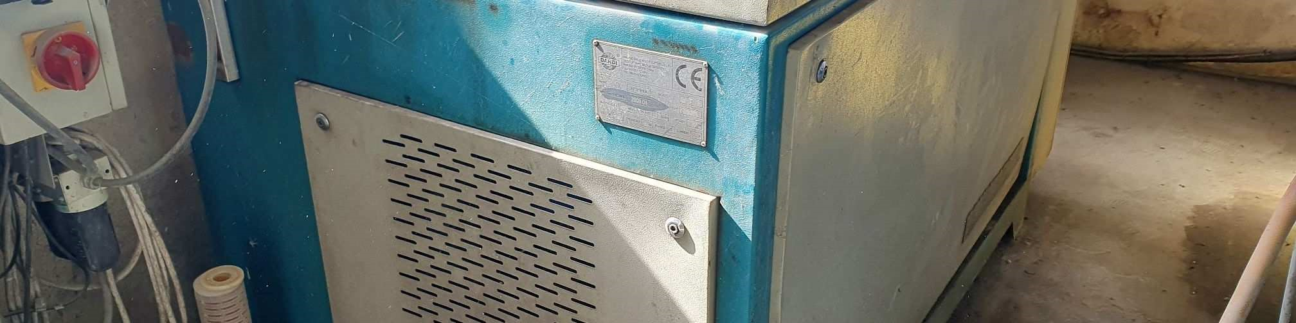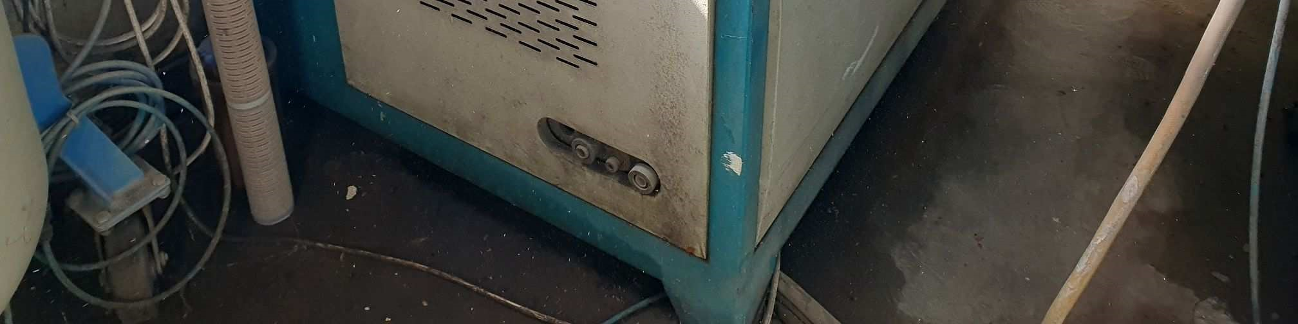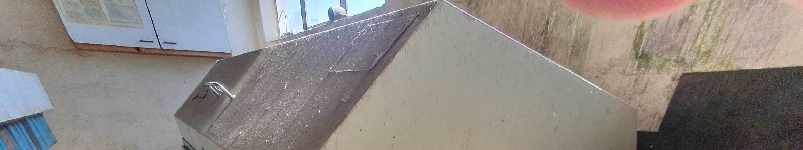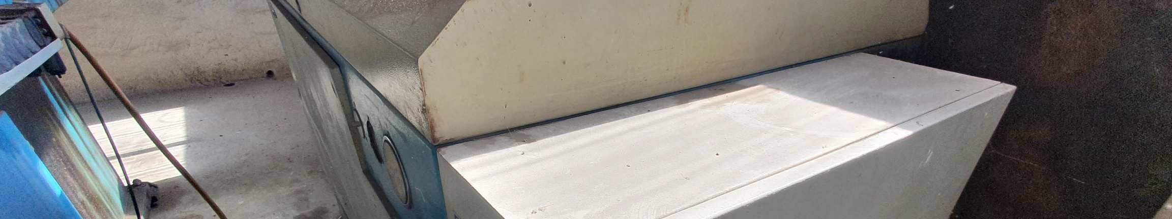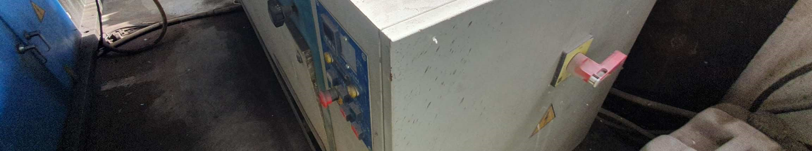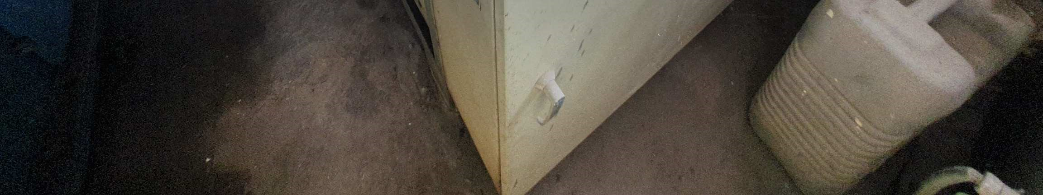

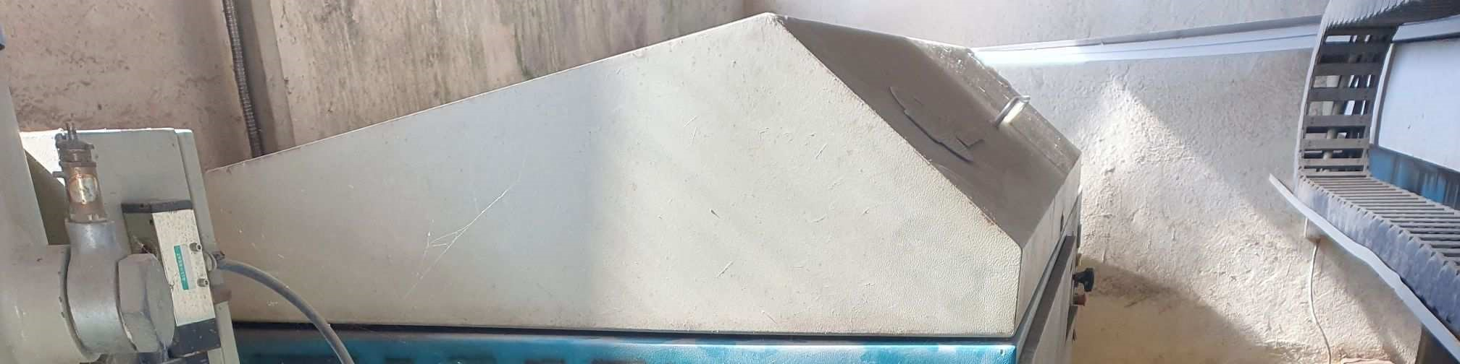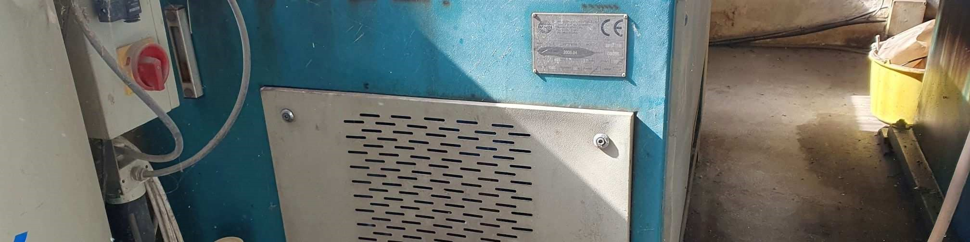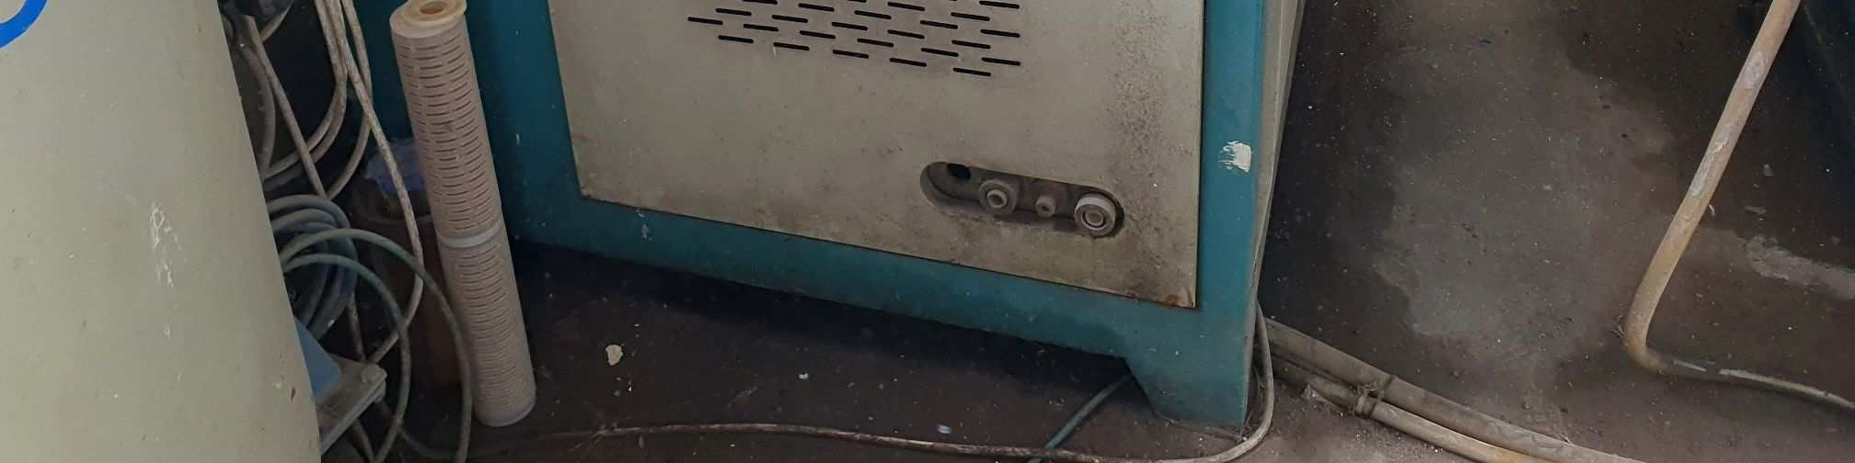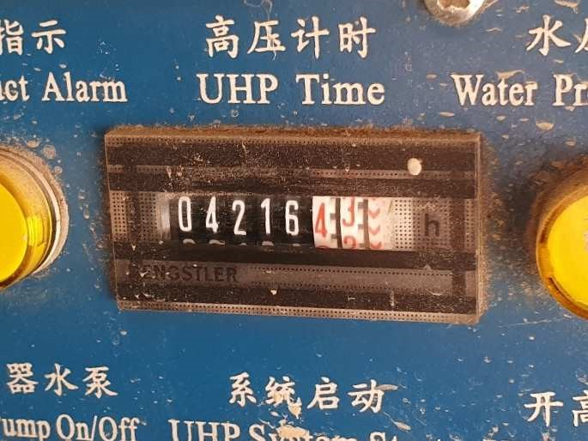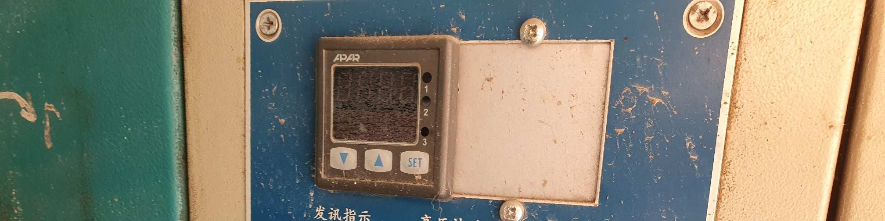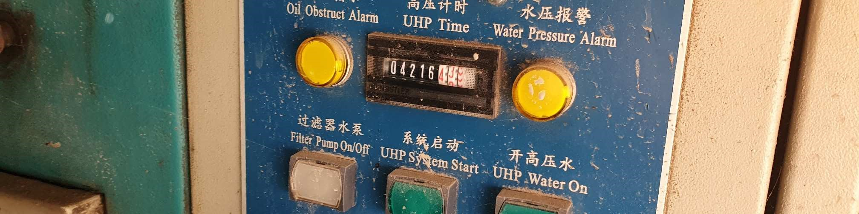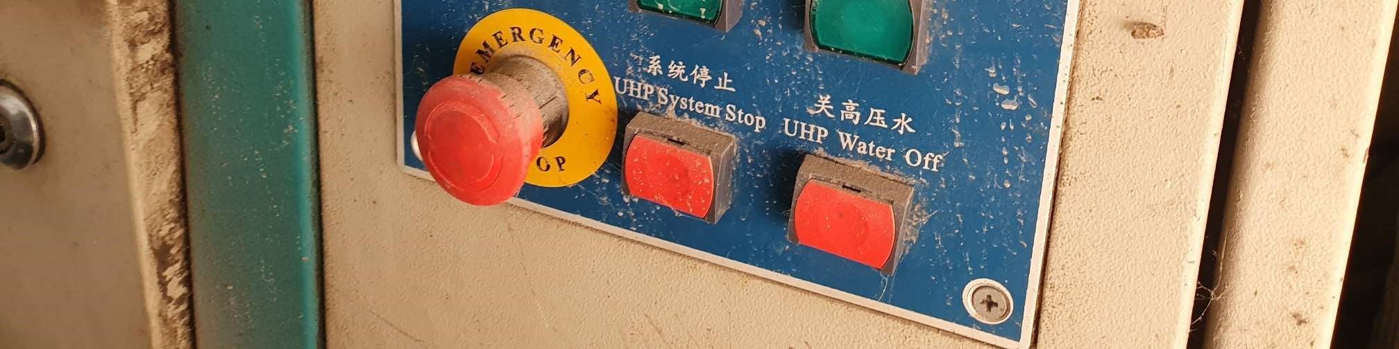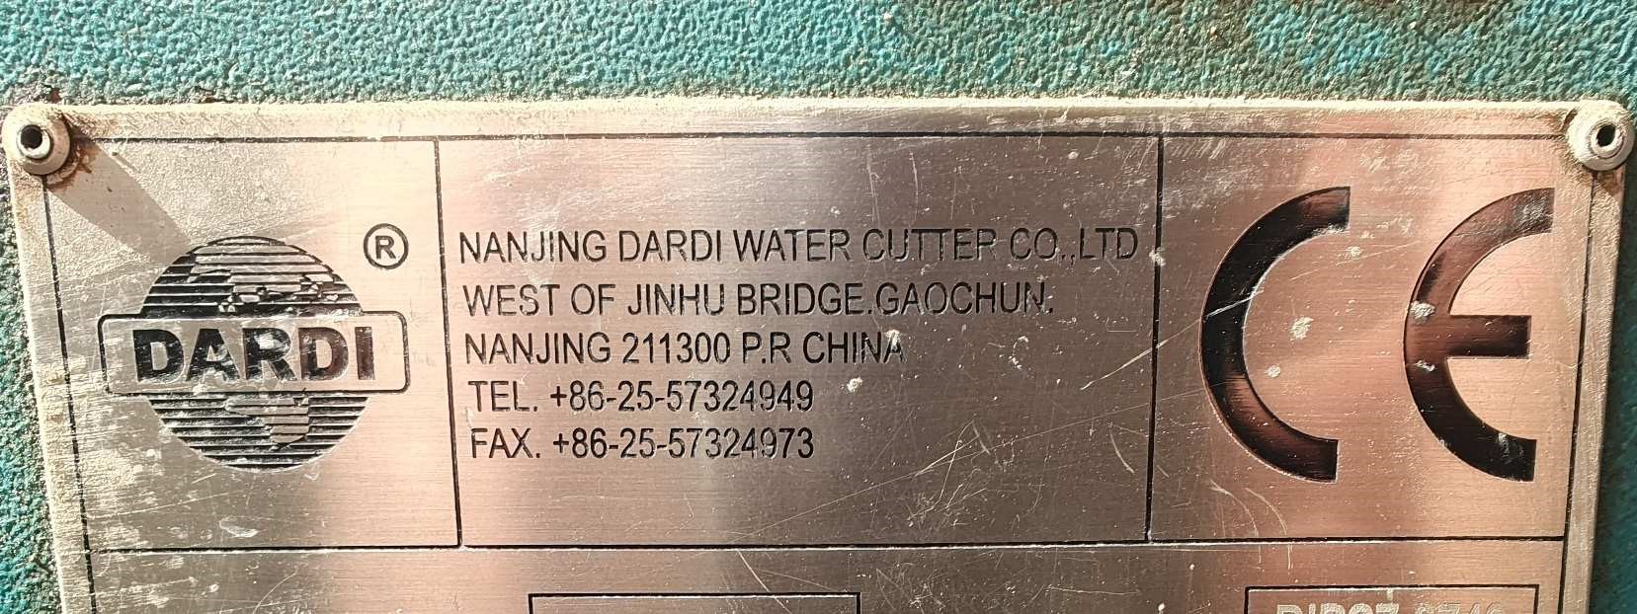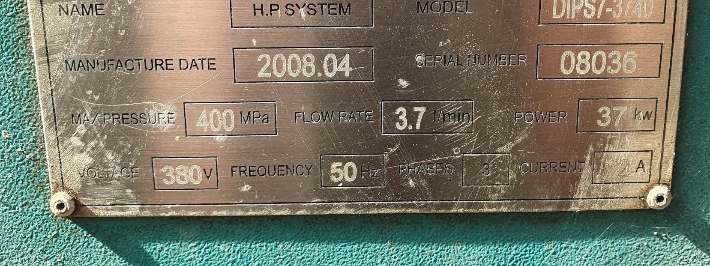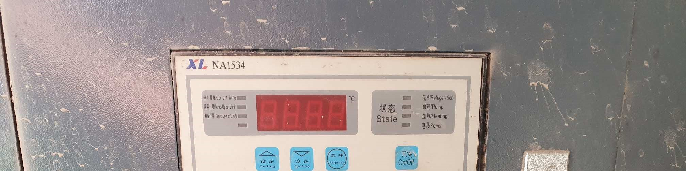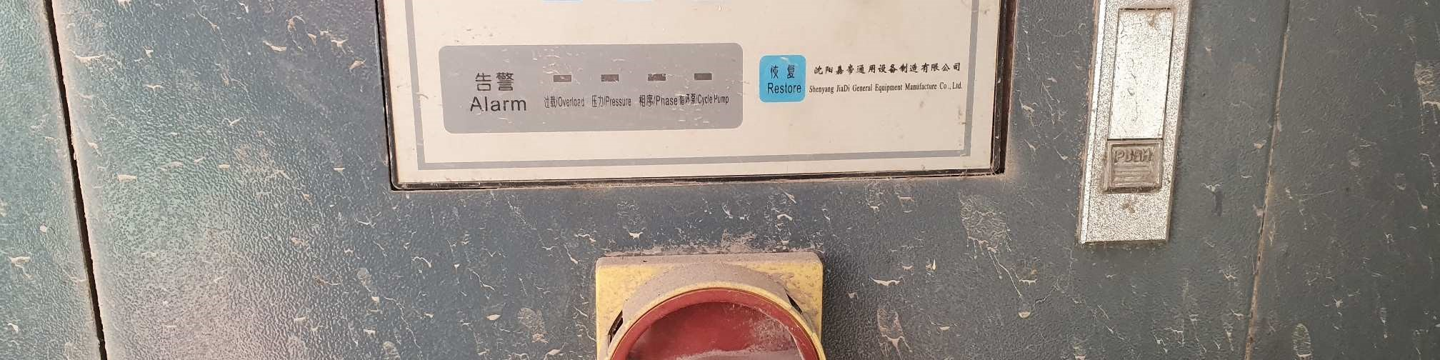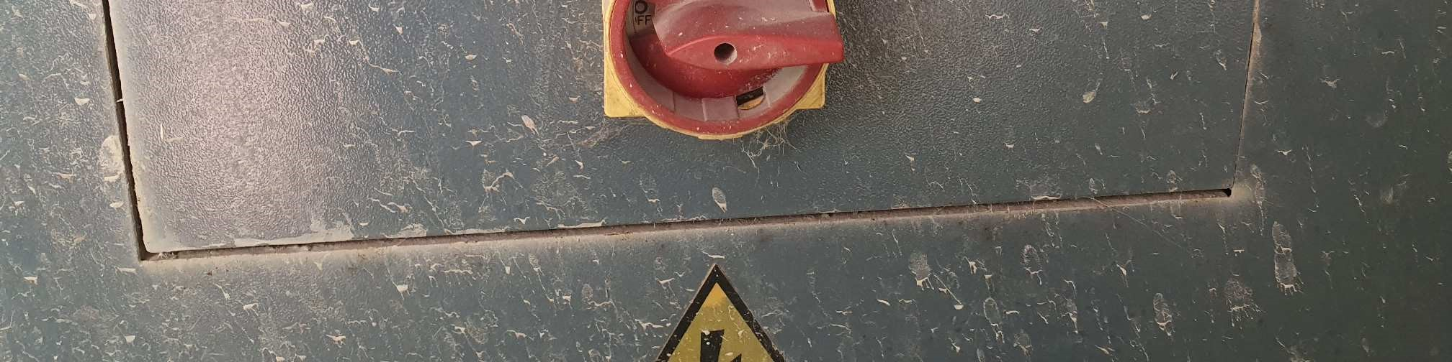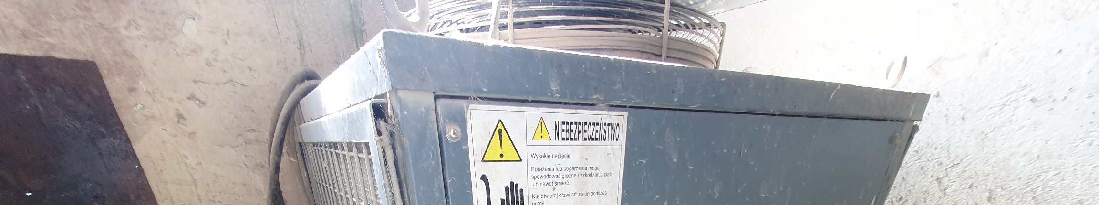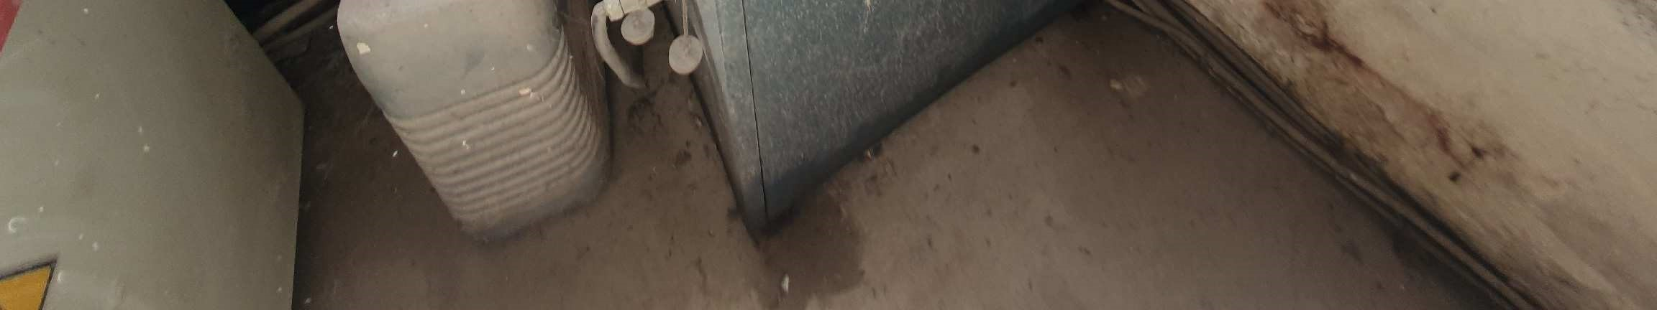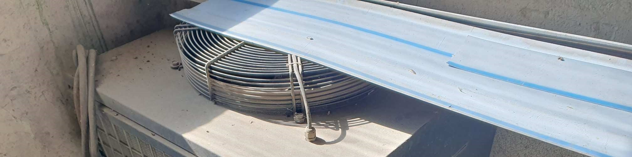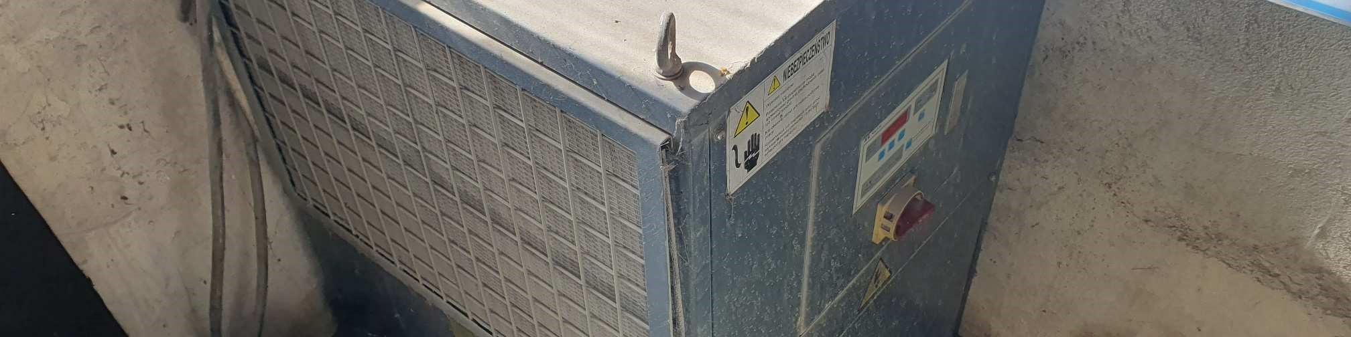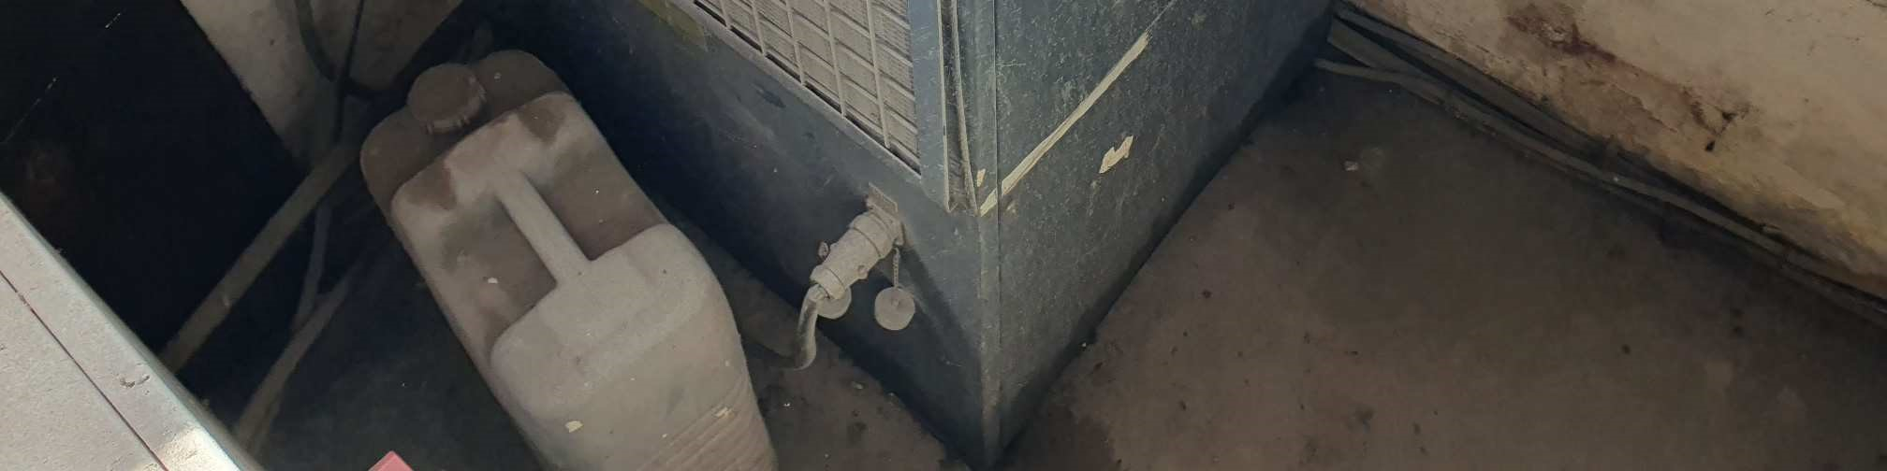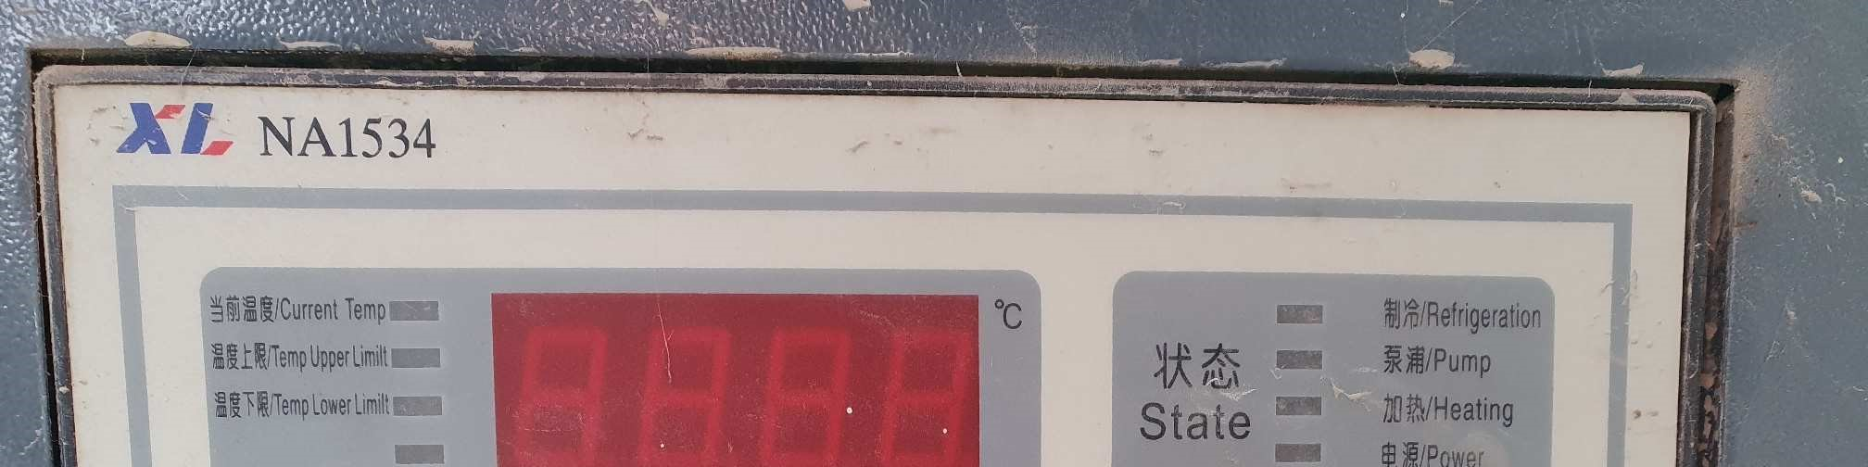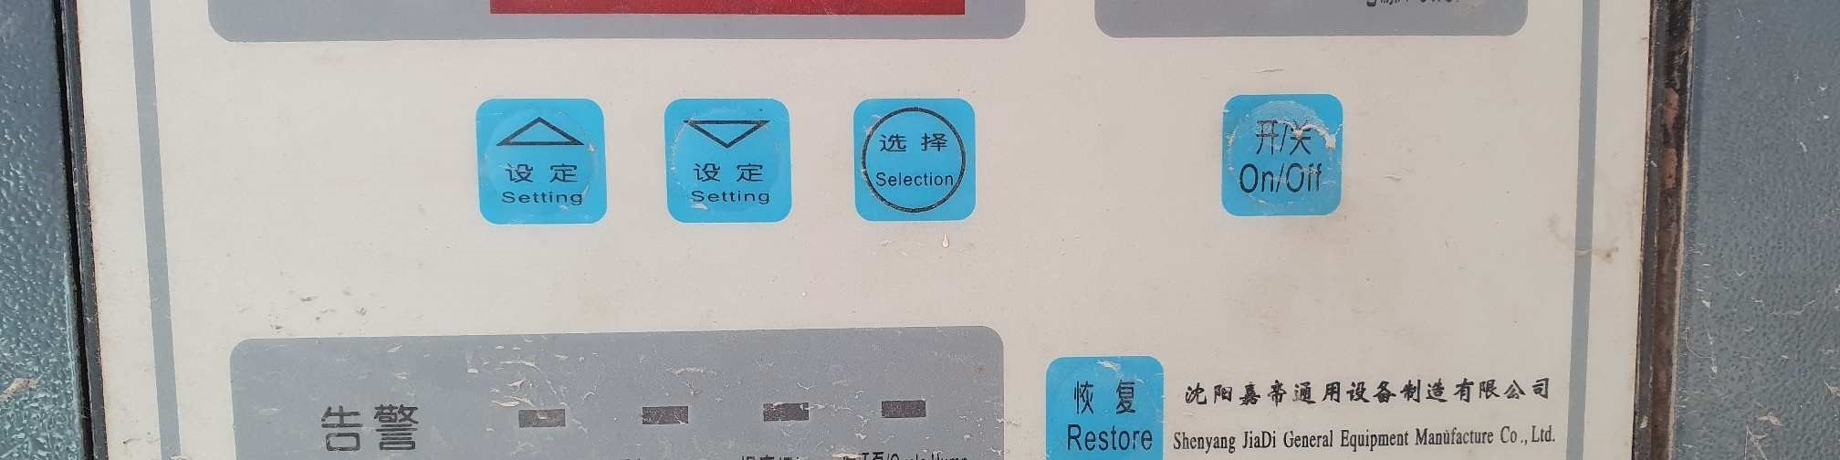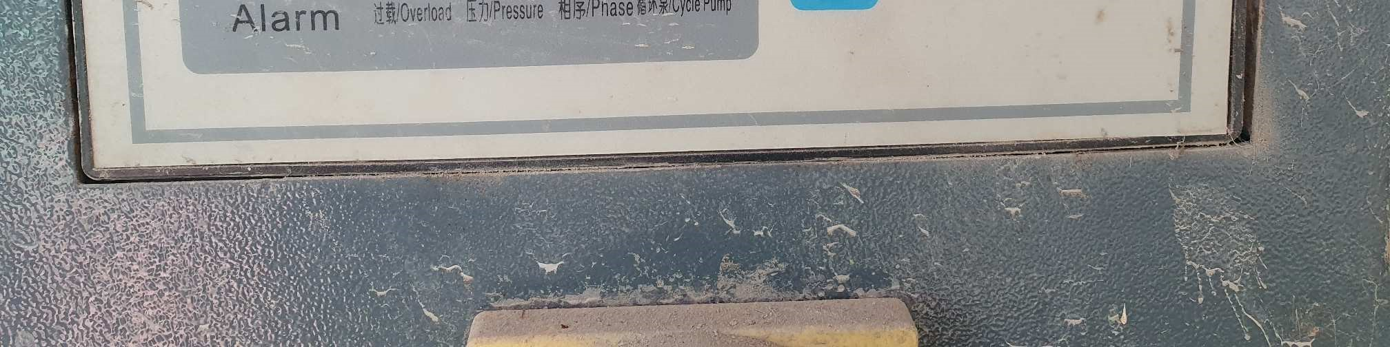

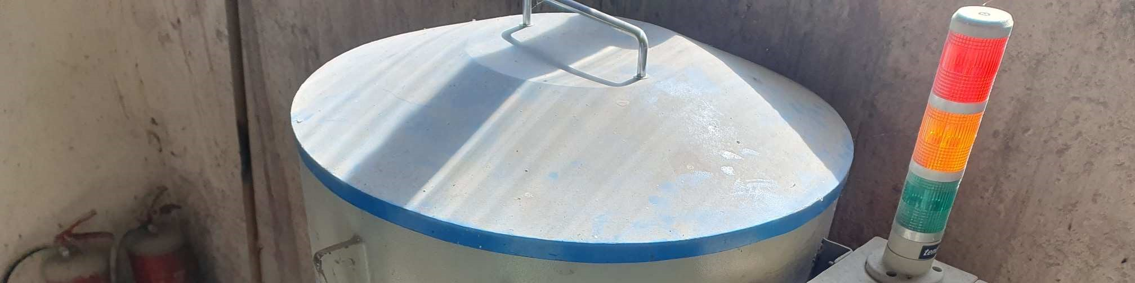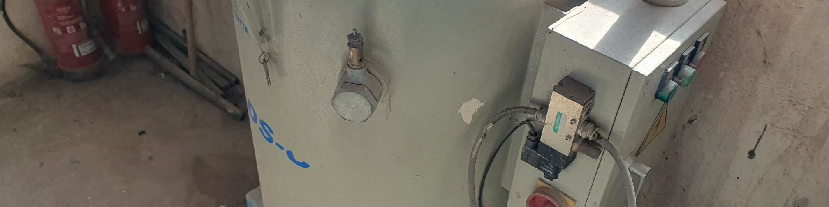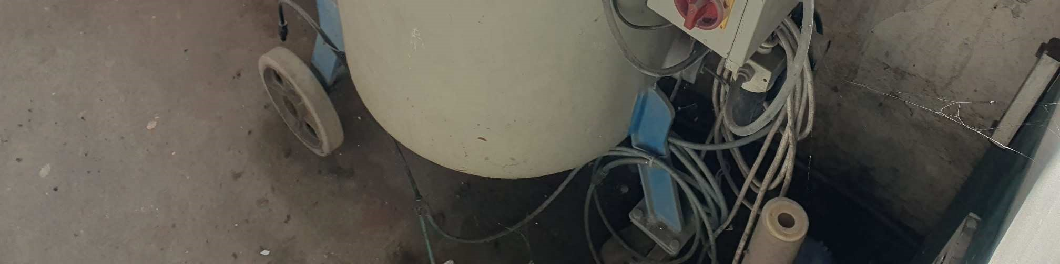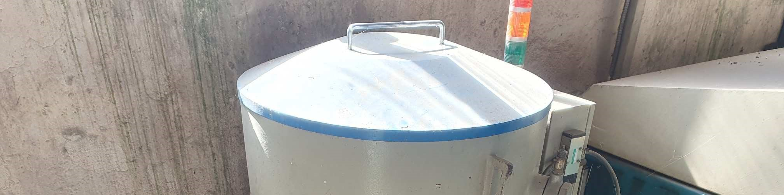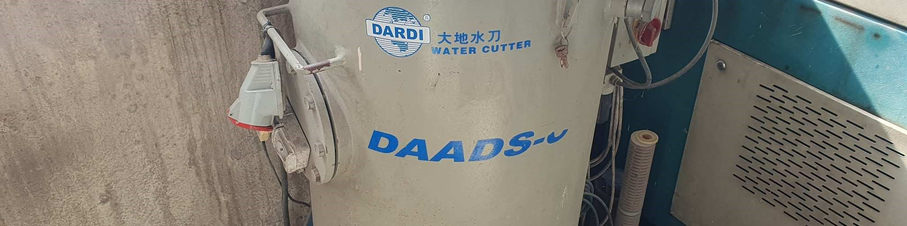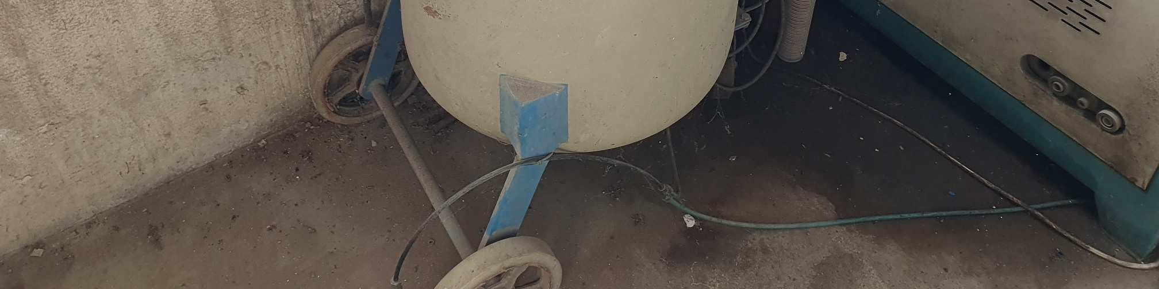

- Uwagi i postanowienia końcowe.
Na podstawie analizy ofert na rynku używanych maszyn do cięcia strumieniem wody o parametrach porównywalnych do wycenianego sprzętu uzyskano wartość bazową stanowiącą średnią arytmetyczną która wynosi: 177 500 zł (netto).
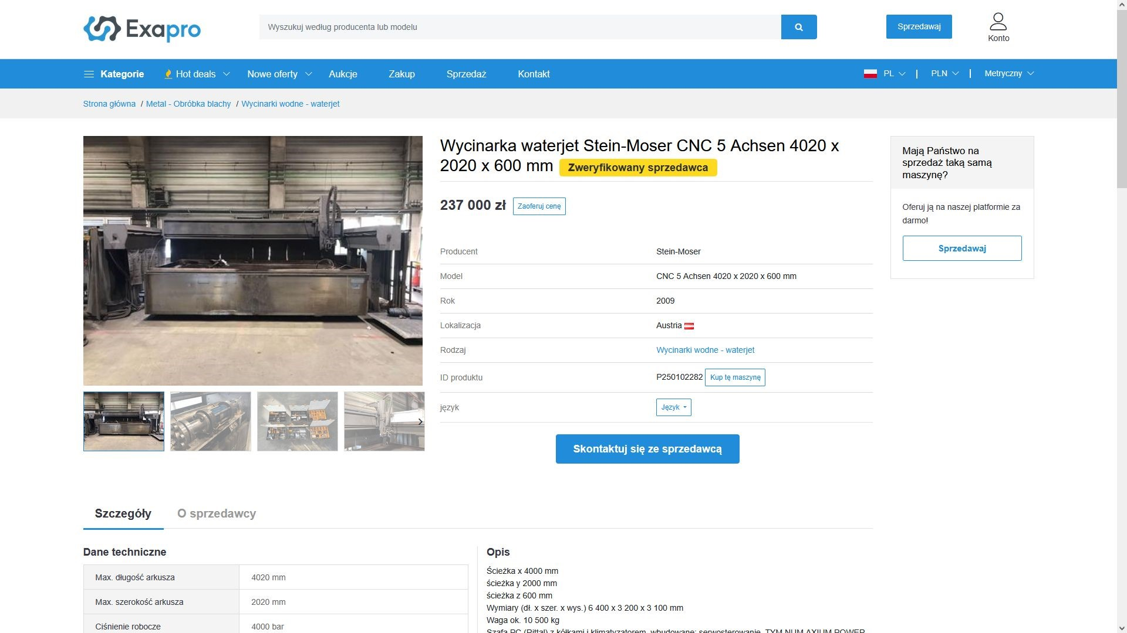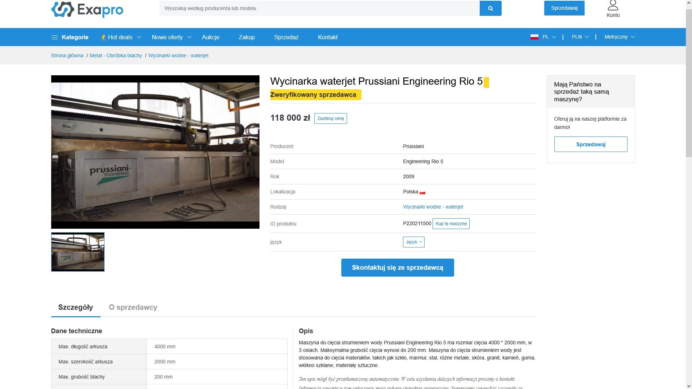
Przedstawiona do oględzin zidentyfikowana na wstępie maszyna do cięcia strumieniem wody pod ciśnieniem oraz jej osprzęt są wyłączone z eksploatacji. Stan wizualny oraz kompletność poszczególnych elementów dokumentują fotografie wykonane w dniu przeprowadzenia oględzin.
Mając na uwadze brak możliwości zweryfikowania stanu technicznego poszczególnych elementów maszyny oraz poprawności jej działania, jej wartość w stanie przedstawionym do oględzin szacuję na kwotę: 107 800 zł (netto).

Wydając niniejszą wycenę rzeczoznawca ds. wycen maszyn i urządzeń zastrzega, że nie bierze odpowiedzialności za ukryte wady i uszkodzenia części oraz wady montażu wycenianej maszyny stolarskiej.

